**Моделирование листового тела**

Оглавление

Операции гибки, замыкания углов. Модель Корпус 3

Операция Листовое тело 3

Операция Сгиб 4

Операция Замыкание углов 6

Операция Развертка 8

Операции гибки и штамповки. Модель Планка 9

Операция Вырез в листовом теле 9

Вырез в листовом теле 11

Создание сгиба со смещением 11

Операция Закрытая штамповка 13

Операции Разогнуть и Согнуть 15

Операция Разогнуть 15

Построение выреза 16

Операция Согнуть 17

Операция Подсечка 17

**Операции гибки, замыкания углов. Модель Корпус**

**Операция Листовое тело**

Детали, получаемые из листового материала с помощью гибки, целесообразно моделировать при помощи команд набора инструментальных панелей Листовое моделирование. Построение листовой детали начинается с создания первого листового элемента. Затем к полученному телу добавляются другие листовые элементы: сгибы, пластины, отверстия, вырезы и т.д.

Перед созданием документа настроим специализацию для создания листового тела. Специализация документа указывает на тип его содержимого — листовое тело, твердотельная деталь. Специализации отличаются составом команд в меню и в инструментальной области. Например, если новая деталь создана со специализацией Листовая деталь, то в ней присутствуют команды листового моделирования и отсутствуют команды твердотельного моделирования.

Создадим листовую деталь.

Нажмите кнопку Создать  и выберите вариант Листовая деталь.

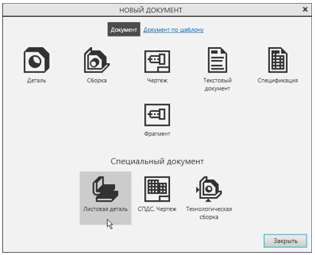

Сохраните  деталь под именем Корпус

Если вы создали файл обычной детали, вы можете сменить специализацию при помощи команды Файл — Специализация — Листовая деталь.

·Создайте эскиз  на плоскости XY.

·Нажмите кнопку Параметрический режим  на  Панели быстрого доступа или убедитесь, что она нажата.

·Постройте произвольный прямоугольник . Совместите центр прямоугольника с началом координат, объединив точки .

·Проставьте к прямоугольнику размеры  и присвойте им значения 376 и 276.

Эти размеры будут определять размеры днища Корпуса.

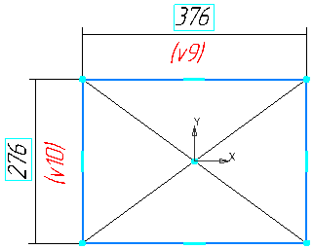

Нажмите кнопку Листовое тело  на панели Элементы листового тела.

·Убедитесь, что поле Толщина на Панели параметров содержит значение 1. Этот параметр определяет толщину стальной полосы, из которой изготавливается деталь. Остальные параметры также оставьте без изменения.

·Нажмите кнопку Создать объект — в графической области будет построено листовое тело.

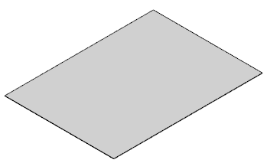

**Операция Сгиб**

Нажмите кнопку Сгиб  на панели Элементы листового тела.

·Укажите линию сгиба — ребро, на котором нужно создать сгиб.

Плоская грань будет служить базовой гранью сгиба.

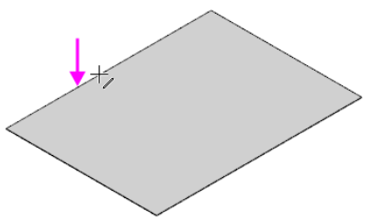

После указания ребра на экране отображается фантом сгиба.

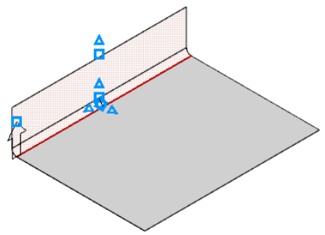

Задайте длину продолжения сгиба 76 в поле Длина на Панели параметров.

В нашем примере эта величина определяет высоту стенки Корпуса.

·Задайте радиус сгиба 10 в поле Радиус. Остальные параметры оставьте без изменений.

Обратите внимание на значение в поле Коэффициент нейтрального слоя в секции Развертка. Он определяет положение нейтрального слоя и используется при расчетах длин разверток сгибов. В КОМПАС-3D доступны следующие способы определения длин разверток сгибов:

- задание коэффициента положения нейтрального слоя,

- задание величины сгиба,

- задание уменьшения сгиба,

- использование таблиц сгибов.

Нажмите кнопку Создать объект — будет построен сгиб.

Постройте остальные сгибы, указав их подряд.

Теперь нужно построить сгиб, направленный внутрь Корпуса.

Укажите линию сгиба — верхнее ребро построенной грани.

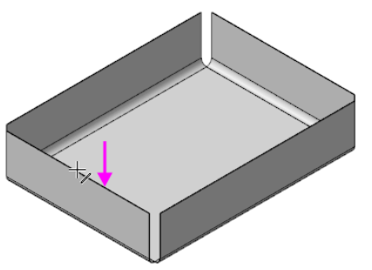

Задайте длину продолжения сгиба 33 в поле Длина, радиус сгиба — 10 в поле Радиус.

·Чтобы сменить направление отсчета угла, нажмите кнопку Направление  на Панели параметров

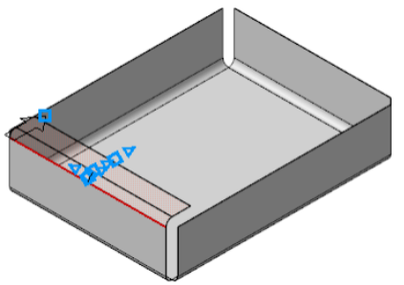

Нажмите кнопку Создать объект .

·Постройте остальные сгибы

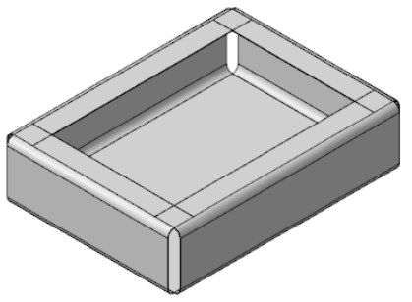

**Операция Замыкание углов**

Свободное пространство в углах детали можно закрыть, замкнув смежные сгибы.

·Увеличьте изображение. Нажмите кнопку Замыкание углов  на панели Элементы листового тела.

·Укажите ребро замыкаемого угла.

Курсор при этом изменит свой вид 

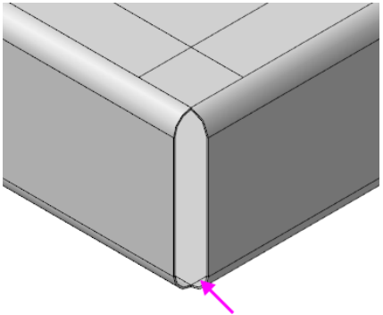

Становятся выделенными смежные ребра,

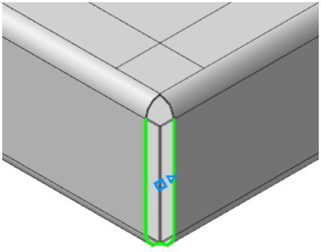

Укажите все остальные замыкаемые углы

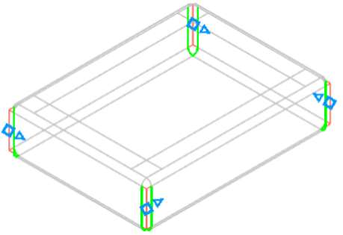

На Панели параметров в группе Обработка угла выберите способ Стык по кромке , задайте величину зазора 1 в поле Зазор. Для построения замыкания с продолжением включите опцию Продолжить.

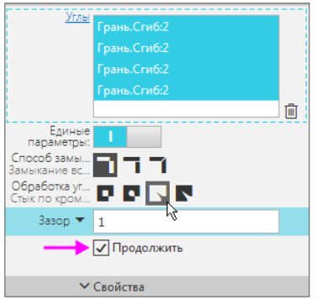

Нажмите кнопку Создать объект .

Замыкание углов будет построено.

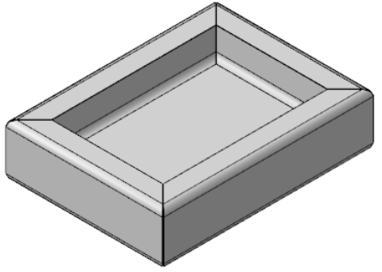

Нажмите кнопку Завершить 

**Операция Развертка**

Перед созданием развернутого вида детали необходимо задать параметры развертки: указать неподвижную грань и выбрать сгибы, которые будут разгибаться. По умолчанию выбираются все сгибы.

·Нажмите кнопку Развернуть на Панели быстрого доступа.

Так как развертка создается впервые, автоматически запускается процесс задания ее параметров.

·Укажите неподвижную грань — дно Корпуса.

На детали будет показан фантом развертки.

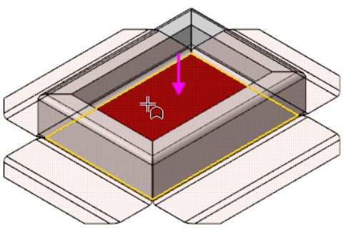

В качестве примера укажите другую грань — вертикальную стенку Корпуса

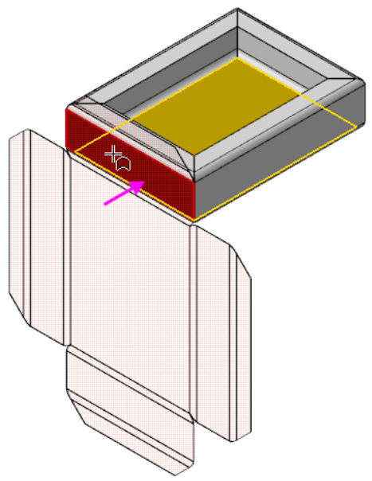

Укажите вновь дно Корпуса, чтобы вернуться к предыдущему варианту.

Нажмите кнопку Создать объект .

После завершения команды Параметры развертки деталь будет показана в развернутом виде, о чем свидетельствует включенный режим развертки .

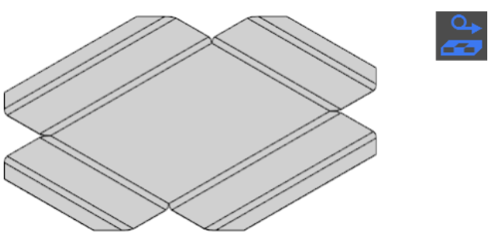

Чтобы отобразить деталь в согнутом виде, выйдите из режима развертки. Выключите кнопку Развернуть  на Панели быстрого доступа или кнопку режима в графической области.

|  |  |
| --- | --- |
|  | Если дополнительно были созданы штамповки, буртики и жалюзи, то их разгибание невозможно, так как они представляют собой результат операций деформирования материала, а не гибки. |

Вы можете включать и выключать режим развертки кнопкой Развернуть . Модель будет всегда разворачиваться с заданными параметрами. Чтобы изменить их, используйте команду Параметры развертки , чтобы удалить — Удалить параметры развертки  на Панели быстрого доступа в режиме развертки.

Сохраните модель .

**Операции гибки и штамповки. Модель Планка**

**Операция Вырез в листовом теле**

Создайте  новую деталь со специализацией Листовая деталь и сохраните  ее под именем Планка.

·Создайте эскиз на плоскости XY.

·Нажмите кнопку Параметрический режим на Панели быстрого доступа или убедитесь, что она нажата.

·Постройте прямоугольник . Объедините его вершину и начало координат командой Объединить точки , как показано на рисунке.

·Проставьте размеры  и присвойте им значения 67 и 18.

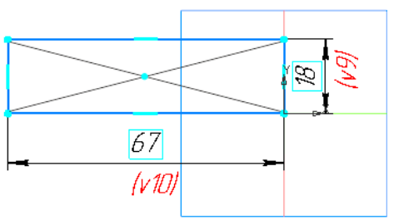

Постройте листовое тело толщиной 0,3 при помощи команды Листовое тело  на панели Элементы листового тела.

Построим на грани сгиб с расширением вправо.

·Нажмите кнопку Сгиб  на панели Элементы листового тела и укажите ребро листового тела.

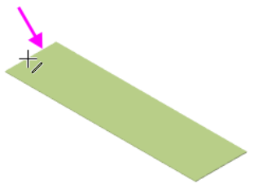

Зададим параметры сгиба.

·В группе Задание ширины Панели параметров выберите способ размещения сгиба на ребре — Справа .

·Задайте параметры: Ширина — 14, Длина — 12, Радиус — 1. Остальные параметры оставьте без изменения.

·Раскройте секцию Боковые стороны. Для Правой боковой стороны в группе Способ нажмите кнопку Расширение сгиба справа  и в поле Расширение справа введите 4 .

Нажмите кнопку Создать объект .

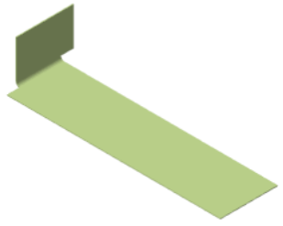

Нажмите кнопку Завершить .

**Вырез в листовом теле**

Поверните Планку, укажите грань и создайте эскиз 

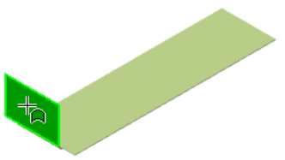

Постройте прямоугольник в любом месте эскиза. Объедините точки середины стороны прямоугольника и середины ребра командой Объединить точки , как показано на рисунке, используя привязку Ближайшая точка. Проставьте размеры  и присвойте им значения 6 и 5.

Закройте эскиз.

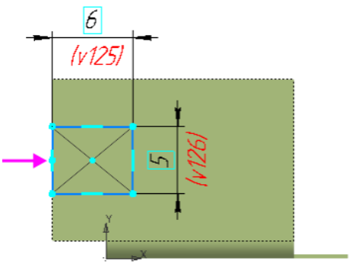

Нажмите кнопку Вырез в листовом теле  на панели Элементы листового тела.

Нажмите кнопку Создать объект .

**Создание сгиба со смещением**

Вызовите команду Сгиб . Укажите ребро, на котором будет создан сгиб.

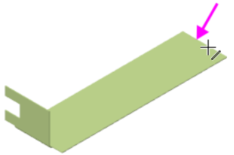

В группе Задание ширины Панели параметров выберите способ размещения сгиба на ребре — По центру . Задайте параметры: Ширина — 11, Длина — 0,5, Угол — 80, Радиус — 0,5.

·Раскройте секцию Размещение сгиба. В группе Способ при нажатой кнопке Смещение внутрь  в поле Смещение введите 5 .

·В секции Боковые стороны для Правой боковой стороны в группе Способ нажмите кнопку Расширение сгиба справа  и в поле Расширение справа введите 0.

·Нажмите кнопку Создать объект .

·Постройте следующий участок сгиба. Укажите ребро.

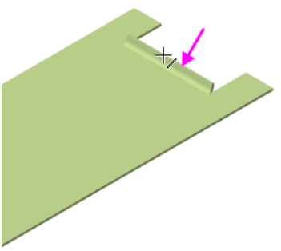

В группе Задание ширины выберите способ размещения сгиба на ребре — Вдоль всего ребра . Задайте параметры: Длина — 5, Угол — 90, Радиус — 1.

В секции Размещение сгиба в группе Способ в поле Смещение введите 0.

Для смены направления построения нажмите кнопку Сменить направление , если требуется.

Нажмите кнопку Создать объект .

Постройте еще один участок сгиба. Укажите ребро.

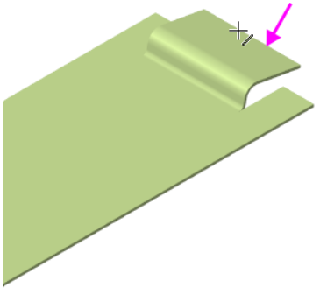

Задайте угол сгиба — 19. Смените направление построения.

·Нажмите кнопку Создать объект .

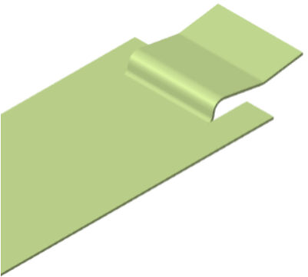

**Операция Закрытая штамповка**

Плоскую часть Планки нужно деформировать для придания ей жесткости. Создадим эскиз для операции штамповки.

·Поверните деталь, нажмите кнопку Создать эскиз  на Панели быстрого доступа. Укажите грань.

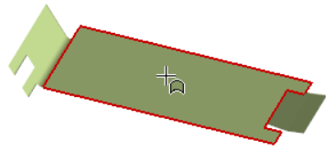

Постройте прямоугольник. Выровняйте середину его стороны и середину Планки по горизонтали . Проставьте размеры  и присвойте им значения, чтобы связать прямоугольник с ребрами грани.

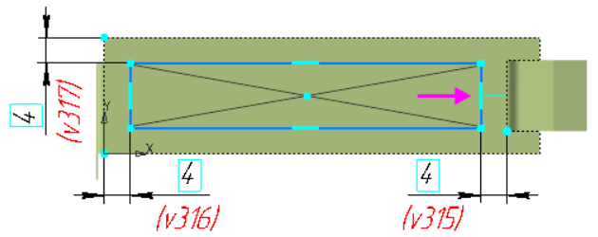

Нажмите кнопку Закрытая штамповка  на панели Элементы листового тела (группа Открытая штамповка).

В поле Высота введите значение высоты штамповки 1. Нажмите кнопку Сменить направление , чтобы направить штамповку внутрь Планки.

В поля Радиус ребер, Радиус основания и Радиус дна введите значение 1. Чтобы были доступны поля ввода радиусов, установите переключатели скруглений в положение I (включено).

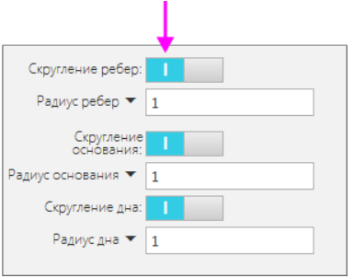

Нажмите кнопку Создать объект .

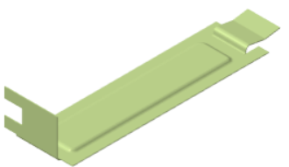

Построим еще одну штамповку.

·Создайте эскиз  на крайней части Планки

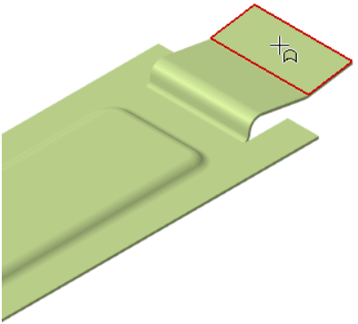

Постройте окружность. Выровняйте ее и середину Планки , расположив посередине. Проставьте размеры 4 и 1,5, как показано на рисунке.

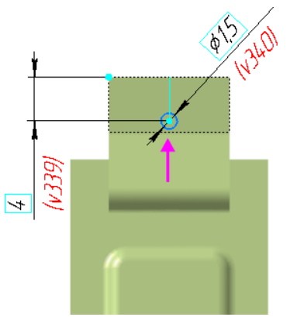

Вызовите команду Закрытая штамповка .

·В поле Высота введите значение высоты штамповки 1. Смените направление штамповки , задав его наружу Планки.

·В поля Радиус ребер, Радиус основания введите значение 0,1, в поле Радиус дна — 0,2.

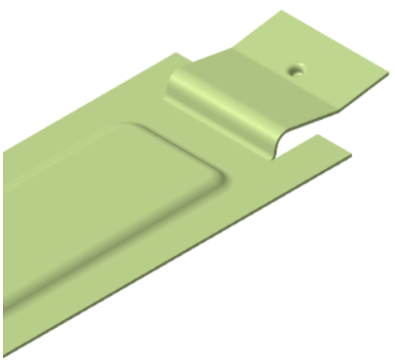

Нажмите кнопку Создать объект .

**Операции Разогнуть и Согнуть**

Разогнем деталь для выполнения выреза на сгибе Планки.

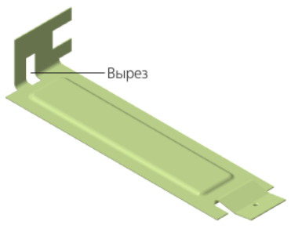

**Операция Разогнуть**

Нажмите кнопку Разогнуть  на панели Элементы листового тела.

·Укажите неподвижную грань (курсор 1), а затем сгиб (курсор 2), который нужно разогнуть.

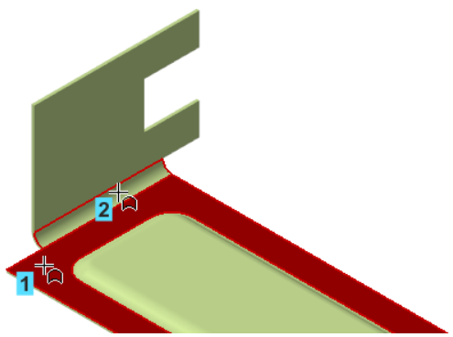

Нажмите кнопку Создать объект .

Указанный в команде сгиб будет разогнут, а остальные сгибы останутся в согнутом состоянии.

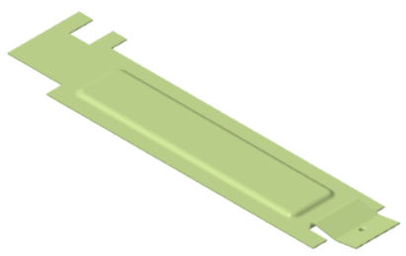

**Построение выреза**

Создайте на грани эскиз 

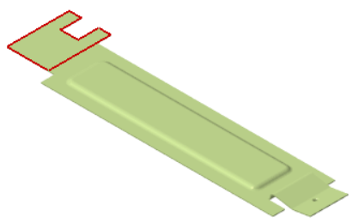

Выполните построения и задайте размеры, как показано на рисунке.

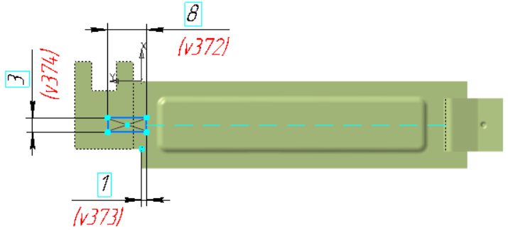

Создайте вырез в Планке при помощи команды Вырез в листовом теле 

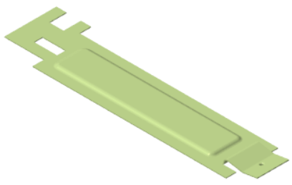

**Операция Согнуть**

Нажмите кнопку Согнуть  на панели Элементы листового тела (группа Разогнуть).

Укажите неподвижную грань (курсор 1), а затем сгибы (курсоры 2 и 3), которые нужно согнуть.

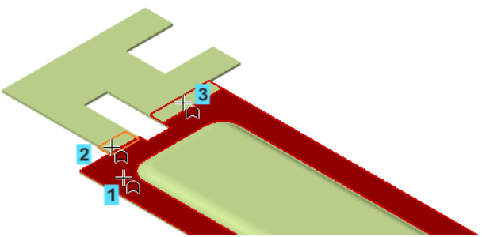

Нажмите кнопку Создать объект .

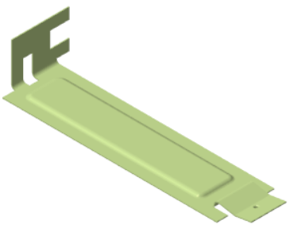

Нажмите кнопку Завершить .

**Операция Подсечка**

Создадим подсечку на конце Планки.

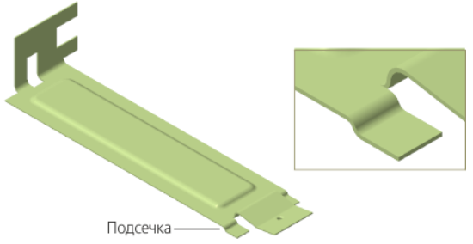

Увеличьте масштаб изображения, укажите плоскую грань и создайте эскиз 

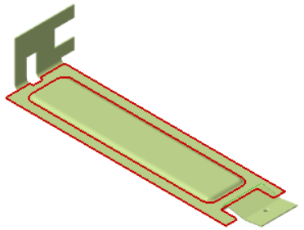

Нажмите кнопку Подсечка  на панели Элементы листового тела (группа Сгиб).

Укажите грань (курсор 1) и отрезок (курсор 2).

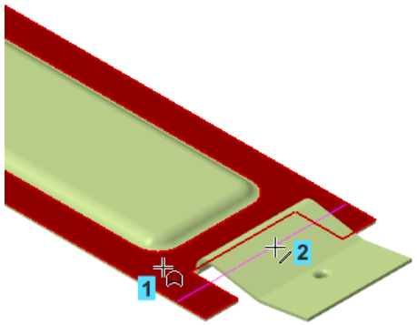

Задайте параметры подсечки.

·В поле Радиус введите значение 0,5. В группе Задание размера нажмите кнопку Внутри . В поле Расстояние введите значение 0,5 — этот параметр определяет высоту подсечки.

Нажмите кнопку Создать объект .

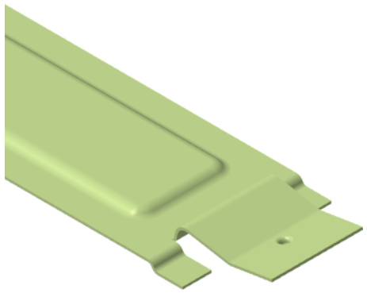

Убедитесь, что подсечка построена правильно, расположив Планку перпендикулярно экрану.

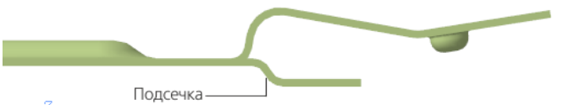

Если подсечка направлена неправильно, отредактируйте операцию. Для этого щелкните мышью по операции Подсечка 1 в Дереве и вызовите команду Редактировать из контекстного меню.

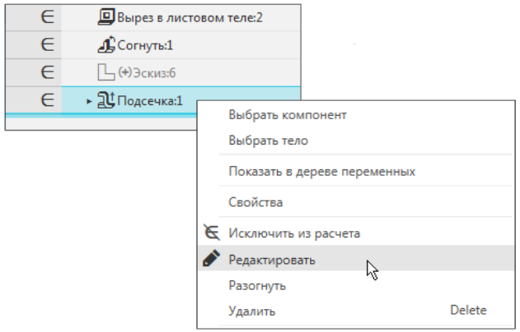

Смените направление построения или направление неподвижной стороны соответствующей кнопкой Сменить направление , если требуется.

·Подтвердите редактирование кнопкой Создать объект или откажитесь от него кнопкой Завершить .

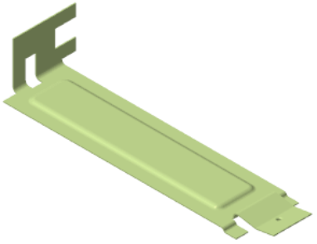

Сохраните модель 